Nafarroako Gobernuko Industriako eta Enpresen Trantsizio Ekologiko eta Digitalerako Departamentuko kontseilariak hauxe jakinarazten du, Contigo Navarra-Zurekin Nafarroa talde parlamentarioari atxikitako foru parlamentari Miguel Garrido Sola jaunak Nafarroako sektore aeroespazialari buruz idatziz erantzuteko eginiko 11-26/PES-00074 galderari buruz:
Draghi txostenaren arabera, munduko sektore espaziala berrikuntza teknologikoaren abangoardian dago. Satelite bidezko zerbitzuak, datuak eta aplikazioak funtsezko bideratzaileak dira, eta azpiegitura modernoaren funtsezko osagaia dira. Teknologia espaziala beharrezkoa da, besteak beste, garraioaren sektorean, komunikazioetan, hondamendi naturaletarako erantzunean, lehen sektorean, energian eta finantza zerbitzuetan. Industria espaziala aldaketa estruktural sakona izaten ari da. Enpresa pribatuek gehiago parte hartzen dute, eta enpresa berritzaile berriak azkar hazten dira.
EBk mundu mailako aktiboak eta gaitasun estrategikoak garatu ditu, eta esparru gehienetan beste potentzia espazial batzuen pareko gaitasun teknikoak ditu. Baditu erronkak ditu, eta inbertitu beharra du AEBen (sei aldiz gehiago inbertitzen du) eta Txinaren aldean atzean geldituko ez bada. 2024. urtean zehar:
- Azpisektore espazialak 12.600 milioi euroko fakturazioa izan zuen (urte arteko % 2,9 gehiago). Bestalde, aeronautika azpisektoreak urte hartan bertan 183.700 milioiko fakturazioa izan zuen (% 7,1 gehiago).
- Enpleguari dagokionez, 2023an 59.137 pertsonak lan egiten zuten azpisektore espazialean (urte arteko % 8,5 gehiago), eta 603.506 pertsonak aeronautikoan (% 6,9 gehiago).
- 2023an, aeronautika sektoreetan I+Gko Europako inbertsioan egindako gastua % 13,4 handitu da 2022koarekin alderatuta, eta 23.400 milioi euroko zenbateko zenbatetsira iritsi da.
Joera bera dugu Estatu osoan. Jarduera aeronautikoa eta espaziala aintzat hartuta, 2023an azpisektore espazialak 1.200 milioi euroko fakturazio taldekatua izan zuen (% 12,6 gehiago 2022koarekin alderatuta, eta % 21,3 2021ekoarekin alderatuta). Aeronautika azpisektoreak, berriz, 9.927 milioiko fakturazioa izan zuen (%12,9 gehiago 2022koarekin alderatuta eta % 22,0 gehiago 2021ekoarekin alderatuta).
Nafarroari dagokionez, 2023an sektorean aritzen diren Nafarroako enpresen hasierako fakturazio taldekatu osoa 300 milioi euro ingurukoa da. Gainera, enpleguak ere gora egin zuen, 300 lanpostu gehiago sortuta, 370 langiletik 670era, 2022tik. Nafarroako enpresek I+G+Bko jarduera handia dute; hala, 2024an 4 milioi euro inguruko gastua aurreikusten da arlo horretan.
Nafarroan sektorearen balio katea eratzen ari dela esaten ahal da.
- Osagaien eta sistemen fabrikatzaileak
- Test ingeniaritza eta zerbitzu espezializatuak
- Makina erreminta eta prozesuen irtenbideak
- Segmentu berrietako operadoreak
- Analisien data
- Materialen hornitzaileak
- O & M azpiegiturak
- Zentro teknologikoak eta unibertsitateak
Ondotiko taulan sektorearen Nafarroako balio katea erakusten da, enpresen eta erakundeen kokapena barne, eta bertan, zehazten den bezala, ez da defentsa sektorea ageri:

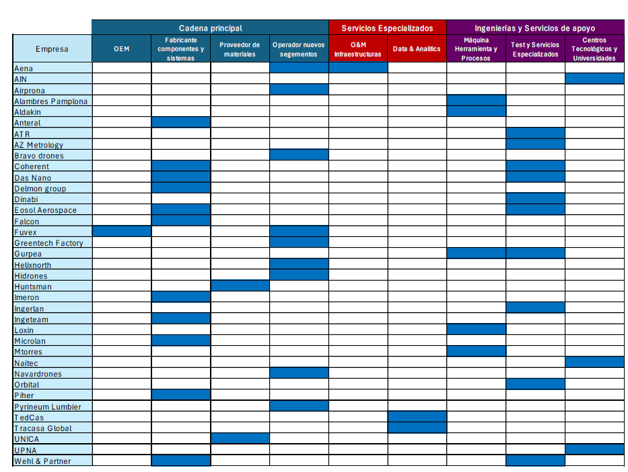

Nafarroaren apustu estrategikoa argi eta garbi zuzentzen da taula honetan identifikatutako balio kateko sektoreetara.
Oraindik sektore apala da Nafarroako sektore tradizionalen aldean (alegia, automobilgintza, agroindustriako, berriztagarriak eta biofarma), baina 2022an egindako karakterizazio azterlanarekin alderatuta, sektoreak % 38,5eko hazkundea izan duela nabarmendu behar da.
Enpresa ekosistema: haien % 25ek edo sektore aeroespazialean dute foku nagusia, eta bigarren mailako jarduera da gainerako erakundeentzat. Beste modu batera ikusita, sektorearen hazkundea laguntzeko ahalmen potentzial “ezkutu” handia dagoela esan nahi du horrek.
  - Nafarroako sektore aeroespazialak sektorearen ezaugarri nagusiak partekatzen ditu oraindik. Hau da:
- Doitasunezko industria
- I+G+Bko industria intentsiboa
- Langile kualifikatuen ehuneko handia duen industria
- Aeronautikaren arloko bi eragile nagusien (Airbus eta Boeing) eta espazioaren arloko estatu-politiken mende dago
  - Nafarroako sare aeroespaziala indartzeko behar diren lehiakortasun faktoreak 2022ko txostenean jasotzen ziren berak dira oraindik:
- Gaitasun teknologikoa: I+G+Bn etengabe inbertituz eta sektore aeronautiko eta espazialerako Europako estrategiekin bat etorriz.
- Antolamendu- eta industria-gaitasuna: enpresa hazkundearen eta prozesuen industria ikuspegiaren bidez, bereziki industrializaziorako joera duten segmentu jakin batzuetan (satelitala).
- Merkatuan sartzeko gaitasuna: oinarri hartuta bai sektorean lan egiteko behar diren baldintza tekniko eta kalitatezkoak —behar diren ziurtagiri espezifikoak, kasurako—, bai enpresek nazioartean beren burua banaka ezagutarazteko duten finantza gaitasuna, eta/edo bezero estrategiko jakin batzuengana iristeko erraztasuna.
Konklusioak
  - ▪ Azken aldian, Nafarroako sektore aeroespazialak goranzko joera izan du, sektore aeroespazialak Estatuan, Europan eta nazioartean izan duen bilakaerarekin bat etorrita.
  - ▪ Azpisektore espazialak, fakturazio bolumenean txikiena bada ere, hazkunde handia du oraindik, eta etorkizuneko negozio aeroespazialaren eragile nagusietako baten modura agertzen da.
  - ▪ Nafarroako sare aeroespazialak dibertsifikatuta eta atomizatuta jarraitzen du, eta faltan botatzen da enpresa traktoreen presentzia, bai lehendik dauden enpresak bultzatzeko, bai beste sektore batzuetan jada ezarrita dauden beste enpresa batzuk sektoreen garapenean laguntzeko eskatzeko.
Nafarroako Gobernua era anitzetako jarduera ildoetan ari da lanean Nafarroan sektore aeroespaziala eratzen hasteko. Hartarako, bigarren azterketa hau garatu dugu, eta arras garrantzitsua da lan mahaietan zuen ekarpenak jasotzea.
- Eskualdeen arteko lankidetza ezarri behar dugu.
- Nafarroako I+G+B aeroespaziala babestu behar dugu, zentro teknologikoen, enpresen eta unibertsitateen arteko lankidetza eta proiektu espezifikoen finantzaketa publikoa sustatuz
- Lankidetza publiko-pribatua sustatzea sektorearen lehiakortasuna laguntzen duten arloetan.
- Aeronautikoa eta espaziala etorkizuneko aukera ugari ematen dituzten merkatuak dira, eta sinergia ugari dituzte beste jarduera sektore batzuekin
Nafarroan liderrak edo erreferenteak gara automobilgintzan eta industria berriztagarrietan, eta mekatronikan nahiz ingeniaritza aurreratuan punta-puntako enpresak daude. Trebakuntza maila handia dugu, eta zentro teknologikoak. Horregatik uste dugu badugula ahalmenik Nafarroan sektore bat eratzen joateko. Asmo hori errealitate bihurtzea Gobernuaren esku ez ezik, lankidetza publiko-pribatu on baten esku ere egonen da. Gure aldetik zuekin eskuz esku lan egiteko prest gaude.
Hori jakinarazten dut, Nafarroako Parlamentuko Erregelamenduaren 215. artikuluan xedatutakoa betez.
Iruñean, 2026ko apirilaren 13an
Industriako eta Enpresen Trantsizio Ekologiko eta Digitalerako kontseilaria: Mikel Irujo Amezaga

